🧪 Exercício 1: Captura de tráfego DNS
Objetivo: Identificar como os nomes de domínio são resolvidos para endereços IP.
Passos:
- Abrir o Wireshark e iniciar a captura.
- Aceder a um site qualquer (ex: www.wikipedia.org).
- Parar a captura após o carregamento da página.
- Aplicar o filtro: dns
Perguntas:
- Qual foi o nome de domínio solicitado?
www.wikipedia.org
- Qual foi o IP devolvido pelo servidor DNS?
185.15.58.224
- O pedido foi feito via UDP ou TCP?
UDP porta 53
🧪 Exercício 2: Análise de pacotes HTTP
Objetivo: Observar a comunicação entre cliente e servidor web.
Passos:
- Iniciar a captura.
- Aceder a um site não seguro (HTTP, não HTTPS) como http://neverssl.com.
- Aplicar o filtro: http
Perguntas:
- Qual foi o método HTTP usado (GET, POST...)?
GET
- Qual foi o código de resposta do servidor?
200 OK
- Que cabeçalhos foram enviados pelo cliente?
GET /online/ HTTP/1.1
GET /favicon.ico HTTP/1.1
🧪 Exercício 3: Identificar pacotes TCP e o processo de handshake
Objetivo: Visualizar o processo de estabelecimento de conexão TCP.
Passos:
- Iniciar a captura.
- Aceder a qualquer site. www.youtube.com
- Aplicar o filtro: tcp
Perguntas:
- Consegues identificar os pacotes SYN, SYN-ACK e ACK?
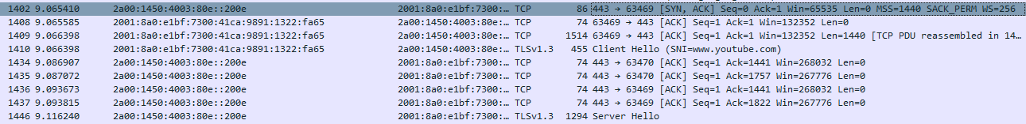
- Qual é o número de sequência inicial?
Numero Wireshark: 1402
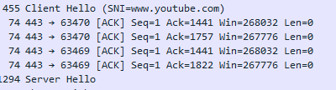
- Qual é o IP de origem e destino?
Origem: 2001: 8a0:elbf:7300:41ca:9891:1322:fa65
Destino: 2a00:1450:4003:80e::200e

🧪 Exercício 4: Captura de tráfego ICMP (ping)
Objetivo: Ver como o protocolo ICMP é usado para diagnóstico.
Passos:
- Abrir o terminal (cmd ou PowerShell) e executar: ping www.google.com
- Aplicar o filtro: icmp
Perguntas:
- Quantos pacotes foram enviados e recebidos?
Enviados: 4
Recebidos: 4
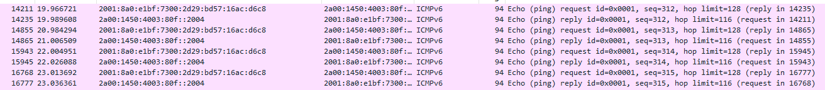
Qual foi o tempo de resposta?
tempos de respostas: 19.966721; 19.989688; 20.984294; 21.006509; 22.004951; 22.026088; 23.013692; 23.036361
Tempo de resposta:
- Que tipo de mensagem ICMP foi usada?
ICMPv6

🧪 Exercício 5: Comparar UDP vs TCP
Objetivo: Entender as diferenças entre os dois protocolos.
Passos:
- Iniciar a captura.
- Executar uma ação que use UDP (ex: abrir o Spotify ou fazer um ping DNS).
- Executar uma ação que use TCP (ex: abrir um site).
- Aplicar os filtros: udp e tcp
Perguntas:
- Qual protocolo tem mais pacotes?

- Qual deles tem retransmissões ou confirmações?

- Qual parece mais “leve” em termos de cabeçalhos?

